Série de séminaires/webinaries en français.

Seminars/webinars series in French

Une série de séminaires en français est organisée par le professeur Noël Mallette. Les séminaires auront lieu au département d'Organisation et ressources humaines de l'ESG-UQAM de 8h à 9h selon le programme ci-dessous. Joignez-vous aux séminaires à distance en utilisant le lien suivant:

https://uqam.zoom.us/my/relationsdutravail

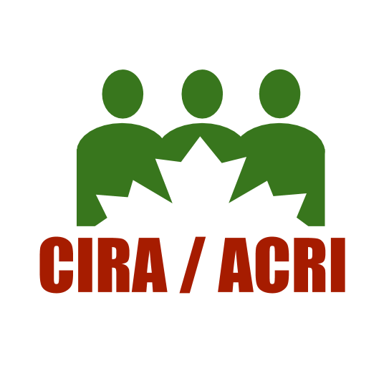
Maxime Cromp, «Les dessous de la campagne d’organisation syndicale 1996-1998 des salariés de restaurants McDonald à Montréal - la vie après», illustrés dans le documentaire Maxime, McDuff et McDo (2002) et le long métrage Un syndicat avec ça ? (1999). (3 novembre 2017)

Danielle Pilette, « Les défis des ordres professionnels et de l’Ordre des CRHA-CRIA - horizon 2020 ». (1er décembre 2017)

Sylvain Gonthier et Martine Alie, «La négociation du renouvellement de la convention collective entre le Réseau de transport de Longueuil (RTL) et le syndicat de son personnel d’entretien - enjeux et perspectives». (2 février 2018)

Me Pierre Moreau, «Les facteurs de la détermination de l’indemnité de délai-congé». (9 mars 2018)

Me Frédéric Durso, «Les mésaventures du système de GRH Phénix du gouvernement fédéral et ses effets pervers sur les membres de l’Institut professionnel de la fonction publique du Canada - l’état du dossier». (6 avril 2018)

